**Учимся произносить шипящие звуки**

**[Ш, Ж, Ч, Щ]**

**Уважаемые родители!**

Для произнесения шипящих звуков требуются сложные и тонкие движения языка: широкий передний край языка поднимается к передней части твердого нёба, при этом кончик языка образует щель с твердым нёбом (при ч — сначала смычку, а потом щель); боковые края языка плотно прилегают к верхним коренным зубам; губы выдвигаются вперед и округляются; нижняя челюсть слегка опускается; воздушная струя идет посередине языка. Выработке необходимых движений языка и воздушной струи способствуют следующие упражнения.

**«Наказать непослушный язык»**

**Цель.** Вырабатывать умение, расслабив мышцы языка, удерживать его широким, распластанным.

***Краткое описание.*** Немного приоткрыть рот, спокойно положить язык на нижнюю губу и, пошлепывая его губами, произносить звуки пя-пя-пя... Удерживать широкий язык в спокойном положении при открытом рте под счет от одного до пяти — десяти.

**Методические указания.**

1. Нижнюю губу не следует подворачивать и натягивать на нижние зубы.

2. Язык должен быть широким, края его касаются уголков рта.

3. Похлопывать язык губами надо несколько раз на одном выдохе. Следить, чтобы ребенок не задерживал при этом выдыхаемый воздух. Проконтролировать выполнение можно так: поднести ватку ко рту ребенка! если тот делает упражнение правильно, она будет отклоняться. Одновременно это упражнение способствует выработке направленной воздушной струи.

**«Сделать язык широким»,**

**«Лопатка», «Блинчик», «Лепешка»**

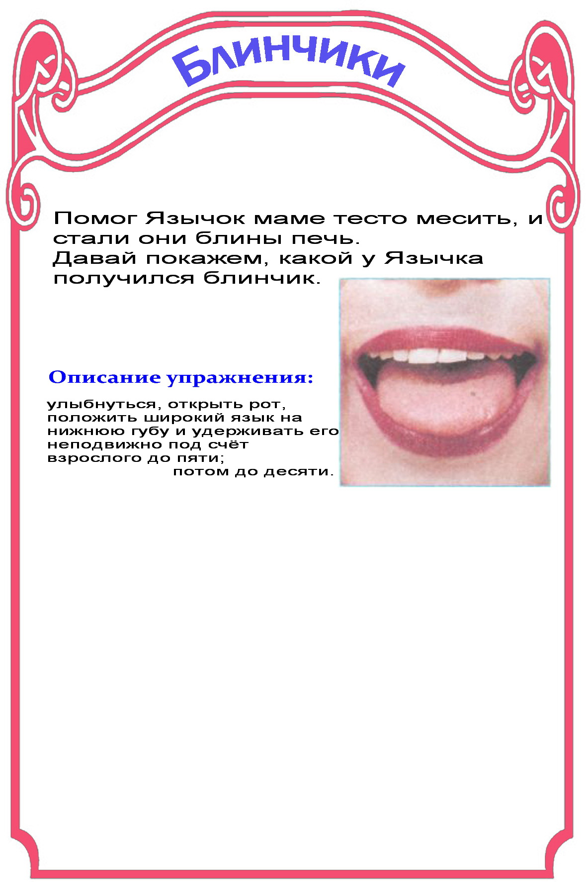

**Цель.** Вырабатывать умение удерживать язык в спокойном, расслабленном положении.

***Краткое описание.*** Улыбнуться, приоткрыть рот, положить широкий передний край языка на нижнюю губу. Удерживать его в таком положении под счет от одного до пяти — десяти.

**Методические указания.**

1. Губы не растягивать в сильную улыбку, чтобы не было напряжения.

2. Следить, чтобы не подворачивалась нижняя губа.

3. Не высовывать язык далеко: он должен только накрывать нижнюю губу.

4. Боковые края языка должны касаться углов рта.

5. Если это упражнение не получается, надо вернуться к упражнению «Наказать непослушный язык».

**«Приклей конфетку»**

**Цель.** Укрепить мышцы языка и отработать подъем языка вверх.

***Краткое описание***. Положить широкий кончик языка на нижнюю губу. На самый край языка положить тоненький кусочек ириски, приклеить кусочек конфетки к нёбу за верхними зубами.

**Методические указания.**

1. Следить, чтобы работал только язык — нижняя челюсть должна быть неподвижна.

2. Рот открывать не шире чем на 1,5—2 см.

3. Если нижняя челюсть участвует в выполнении движения, можно поставить чистый указательный палец ребенка сбоку между коренными зубами (тогда он не будет закрывать рот).

4. Выполнять упражнение надо в медленном темпе.

**«Грибок»**

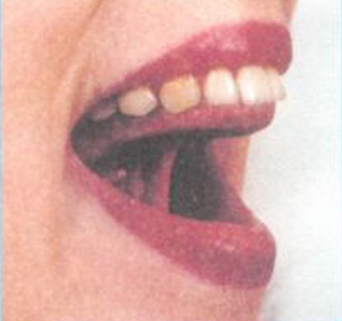**Цель.** Вырабатывать подъем языка вверх, растягивать подъязычную связку (уздечку).

***Краткое описание***. Улыбнуться, показать зубы, приоткрыть рот и, прижав широкий язык всей плоскостью к нёбу, широко открыть рот. (Язык будет напоминать тонкую шляпку грибка, а растянутая подъязычная связка — его ножку.)

**Методические указания.**

1. Следить, чтобы губы были в положении улыбки.

2. Боковые края языка должны быть прижаты одинаково плотно — ни одна половина не должна опускаться.

3. При повторении упражнения надо открывать рот шире.

**«Кто дальше загонит мяч?»**

**Цель**. Вырабатывать плавную, длительную, непрерывную воздушную струю, идущую посередине языка.

***Краткое описание.*** Улыбнуться, положить широкий передний край языка на нижнюю губу и, как бы произнося длительно звук ф, сдуть ватку на противоположный край стола.

**Методические указания.**

1. Нижняя губа не должна натягиваться на нижние зубы.

2. Нельзя надувать щеки.

3. Следить, чтобы дети произносили звук ф а не звук х, т. е. чтобы воздушная струя была узкая, а не рассеянная.

**«Вкусное варенье»**

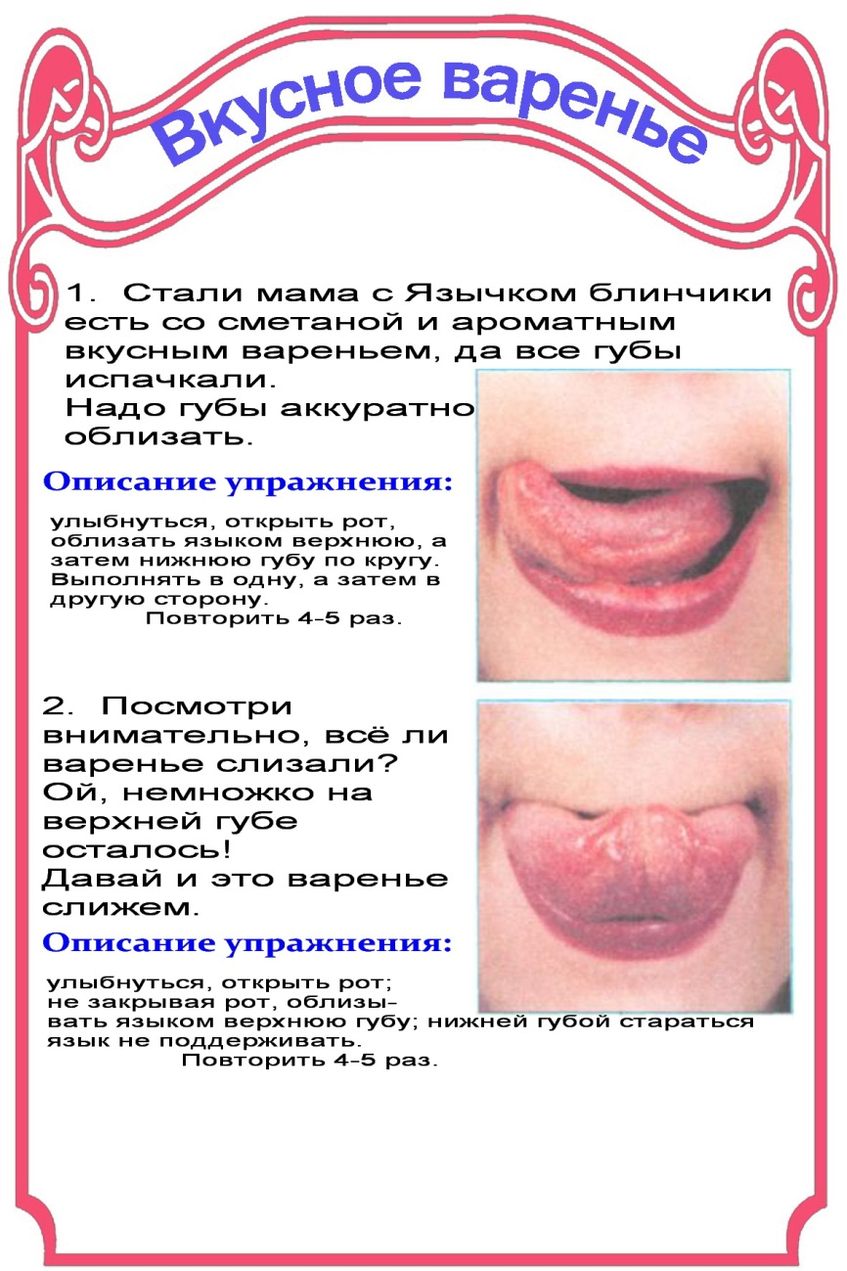**Цель.** Вырабатывать движение широкой передней части языка вверх и положение языка, близкое к форме чашечки, которое он принимает при произнесении звука ш.

***Краткое описание.*** Слегка приоткрыть рот и широким передним краем языка облизать верхнюю губу, делая движение языком сверху вниз, но не из стороны в сторону.

**Методические указания.**

1. Следить, чтобы работал только язык, а нижняя челюсть не помогала, не «подсаживала» язык наверх — она должна быть неподвижной (можно придерживать ее пальцем).

2. Язык должен быть широким, боковые края его касаются углов рта.

3. Если упражнение не получается, нужно вернуться к упражнению «Наказать непослушный язык». Как только язык станет распластанным, нужно шпателем поднять его наверх и завернуть на верхнюю губу.

**«Гармошка»**

**Цель**. Укреплять мышцы языка, растягивать подъязычную связку (уздечку).

***Краткое описание***. Улыбнуться, приоткрыть рот, приклеить язык к нёбу и, не отпуская языка, закрывать и открывать рот (как растягиваются меха гармошки, так растягивается подъязычная уздечка). Губы находятся в положении улыбки. При повторении упражнения надо стараться открывать рот все шире и все дольше удерживать язык в верхнем положении.

**Методические указания.**

1. Следить, чтобы при открывании рта губы были неподвижны.

2. Открывать и закрывать рот, удерживая его в каждом положении под счет от трех до десяти.

3. Следить, чтобы при открывании рта не провисала одна из сторон языка.

**«Фокус»**

**Цель.** Вырабатывать подъем языка вверх, умение придавать языку форму ковшика и направлять воздушную струю посередине языка.

***Краткое описание.*** Улыбнуться, приоткрыть рот, положить широкий передний край языка на верхнюю губу так, чтобы боковые края его были прижаты, а посередине языка был желобок, и сдуть ватку, положенную на кончик носа. Воздух при этом должен идти посередине языка, тогда ватка полетит вверх.

**Методические указания.**

1. Следить, чтобы нижняя челюсть была неподвижной.

2. Боковые края языка должны быть прижаты к верхней губе; посередине образуется щель, в которую идет воздушная струя. Если это не получается, можно слегка придержать язык.

3. Нижняя губа не должна подворачиваться и натягиваться на нижние зубы.

**«Чашечка», «Ковшик»**

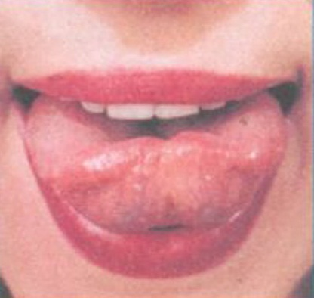**Цель.** Укреплять мышцы языка, вырабатывать подъем боковых краев и кончика языка, умение удерживать язык в таком положении.

***Краткое описание.*** Рот открыт. Губы в улыбке. Язык высунут. Боковые края и кончик языка подняты, средняя часть спинки языка опущена, прогибается к низу. В таком положении язык удержать под счет от 1 до 5-10.

**Методические указания.** Следить, чтобы губы не натягивались на зубы, нижняя челюсть была неподвижна.

**«Рупор»**

**Цель.** Укреплять круговую мышцу рта, развивать умение округлять губы и удерживать их в таком положении.

**Краткое описание.** Зубы сомкнуты. Губы округлены и чуть вытянуты вперед, как при звуке [**О]**. Верхние и нижние резцы видны

**Методические указания.** Следить за тем, чтобы видны были верхние и нижние резцы.

**Итак, Вы видите, что для произнесения шипящих звуков требуются сложные и тонкие движения языка (в которых участвуют передний край языка, боковые края языка), движения губ, нижней челюсти и наличие воздушной струи (достаточно сильной и направленной посередине языка).**

**Формированию у ребёнка шипящих звуков будут способствовать регулярно проводимые с ним артикуляционные упражнения. Постарайтесь их делать с Вашим ребёнком возможно чаще и тщательнее, обязательно перед зеркалом.**

**Желаю успеха!**